Бөлім |  | 3.Табиғатты пайдалану және геоэкология  3.2 Геоэкологиялық зерттеулер негіздері
Күні
Мұғалімнің аты-жөні
Сынып |  | 10А |  |  | Қатысқандар саны: | Қатыспағандар саны:
Сабақтың тақырыбы |  | Геоэкологиялық аудандастыру
Осы сабақта қол жеткізілетін оқу мақсаттары(оқу бағдарламасына сілтеме) |  | 10.3.2.4 дүниежүзі аумағын ластану және табиғи ортаның бұзылу деңгейі бойынша аудандастыру;
Сабақ мақсаттары |  | елдерді ластану деңгейіне қарай зерттеу және аудандастыру;
Бағалау критерийлері |  | Барлығы: геоэкологиялық аудандастыруды түсіндіре алады, жетекші ұғымдарды біледі;  Көпшілігі: геоэкологиялық аудандастыру сипатын талдайды және аймақтарды анықтай алады;  Кейбірі: геоэкологиялық аудандастыру картасына талдау жасай отырып, қауіпті аймақтарды оңтайландыру жолдарын ұсына алады;
Құндылықтарды  дарыту |  | - қоршаған ортаны қорғауға деген қамқорлық  - ғаламдық және жергілікті жердің табиғатын бағалауға үйрету
Пәнаралық байланыстар |  | Экология, экономика
АКТ қолдану дағдылары |  | Интерактивті тақта, презентация
Бастапқы білім |  | Геосфераның ластану түрлері
САБАҚ БАРЫСЫ
Сабақ кезеңдері/ уақыты | Мұғалім әрекеті |  |  |  | Оқушының әрекеті | Бағалау |  | Ресурстар
Сабақтың басы | Ұйымдастыру. Оқушылармен сәлемдесу. Сыныпты түгелдеу және түрлі-түсті қағаздар арқылы топқа бөлу.  Бүгінгі күндеріне сәттілік тілеу!  Үй тапсырмасына шолу жұмысы.  Тақырыбы: Геоэкологиялық аудандастыру  «Сіз білесіз бе?» әдісі  1.Геоэкологиялық аудандастыру дегеніміз не?  2.Геоэкологиялық аудандастыру қандай факторларға негізделген?  3.Геоэкологиялық шиеленіс дегеніміз не?  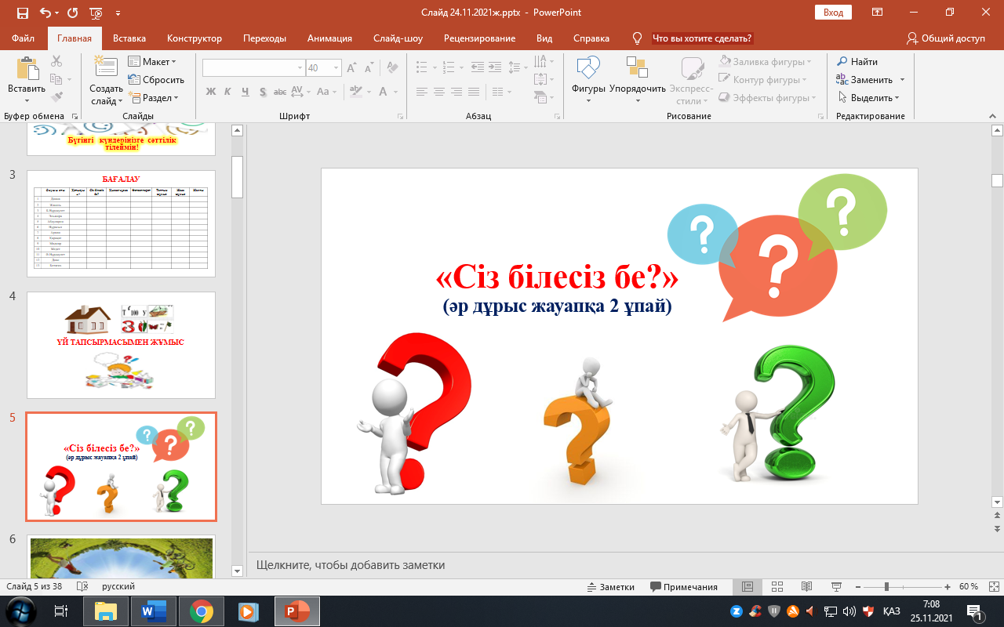  «Қысқа-нұсқа» әдісі  1.Геоэкологиядағы МШЭЖ дегеніміз не?  2.Геоэкологиялық аудандастыру ережесін сипаттау  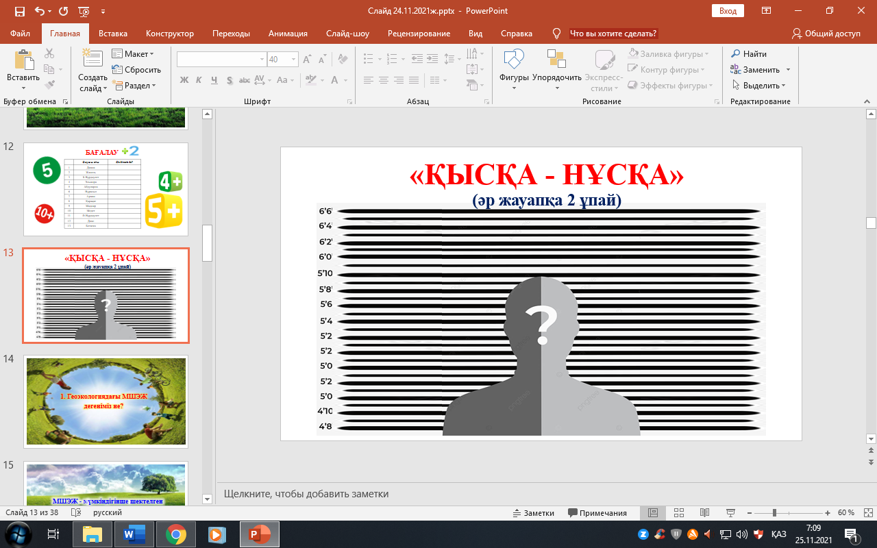  «Фотоаппарат» ойыны  Тақтаға елдердің өндіріс бойынша қоршаған ортаны ластау деңгейі беріледі. Есте сақтау  Жеке жұмыс. Ластану турлері  Жаңа сабаққа ену. Оқушыларға суреттер таныстырылады. Жаңа сабақ тақырыбын анықтау ұсынылады.  Жаңа сабақ тақырыбы таныстырылады. Сабақтың мақсаты мен бағалау критерийлері ұсынылады  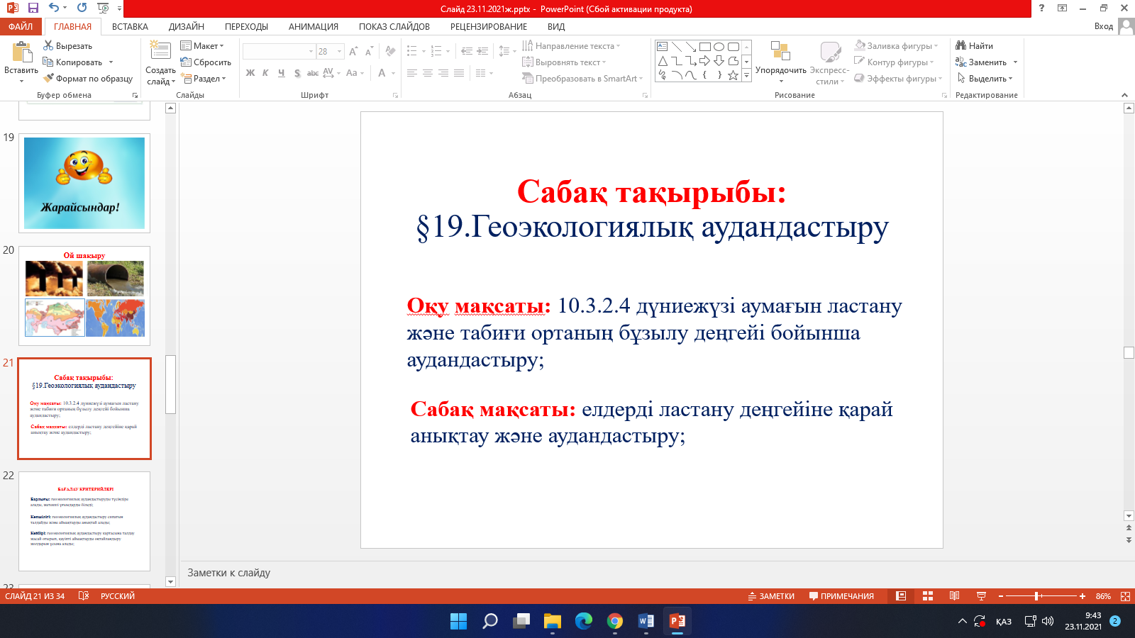  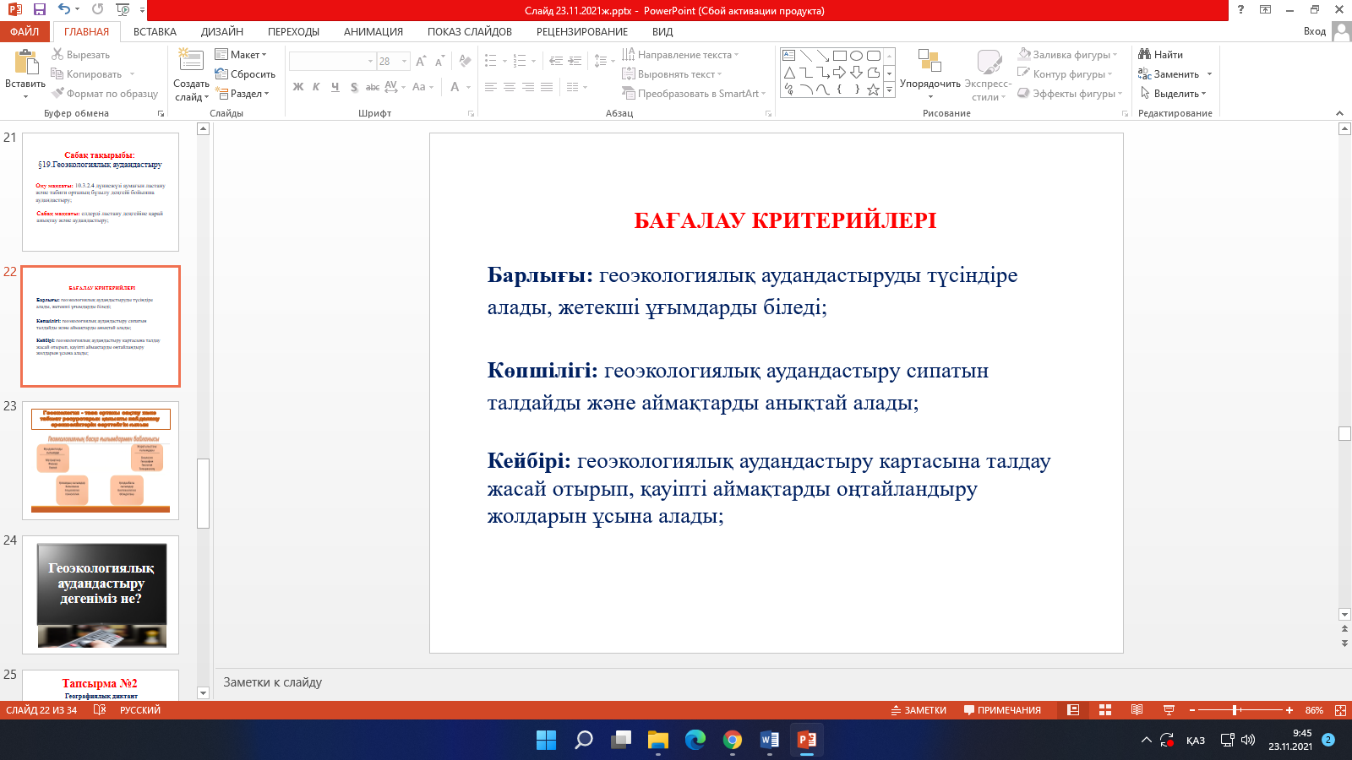  Жаңа сабақ бойынша негізгі мәліметтермен және дәптермен жұмыс  Жаңа тақырып бойынша бейнебаян көрсетілімі жүргізіледі.  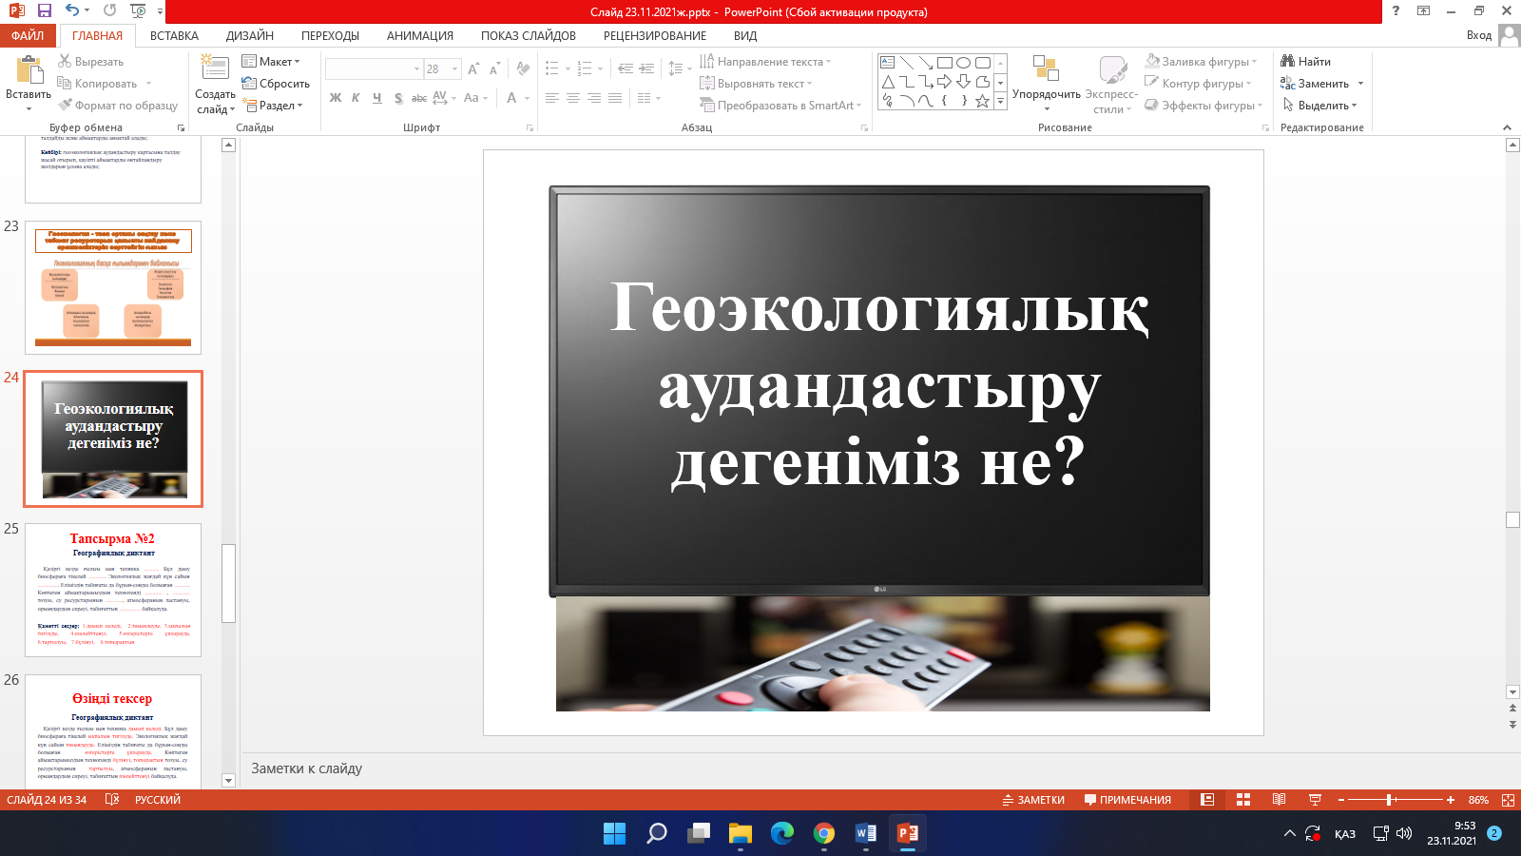  Жеке жұмыс. Географиялық диктант  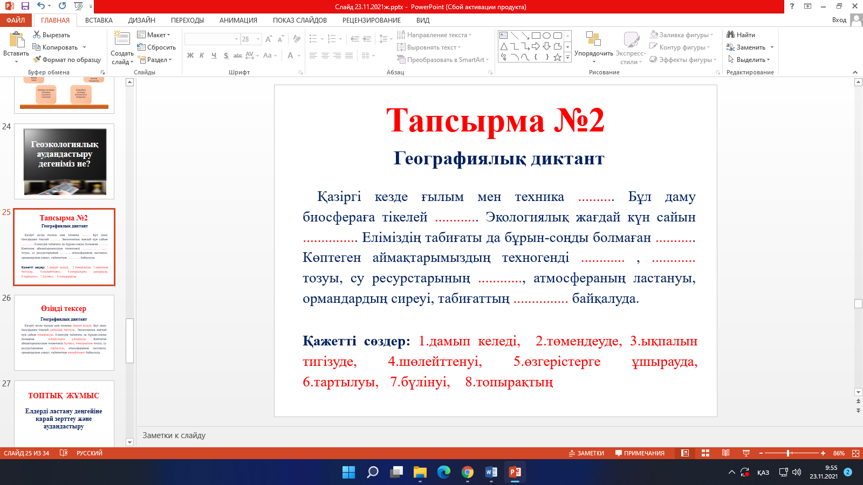  Жаңа сабақ бойынша топтық жұмыс  Елдерді ластану деңгейіне қарай зерттеу және аудандастыру  І топ тапсырмасы. Елдерді өндірістің қоршаған ортаны ластау деңгейі бойынша аудандастыру  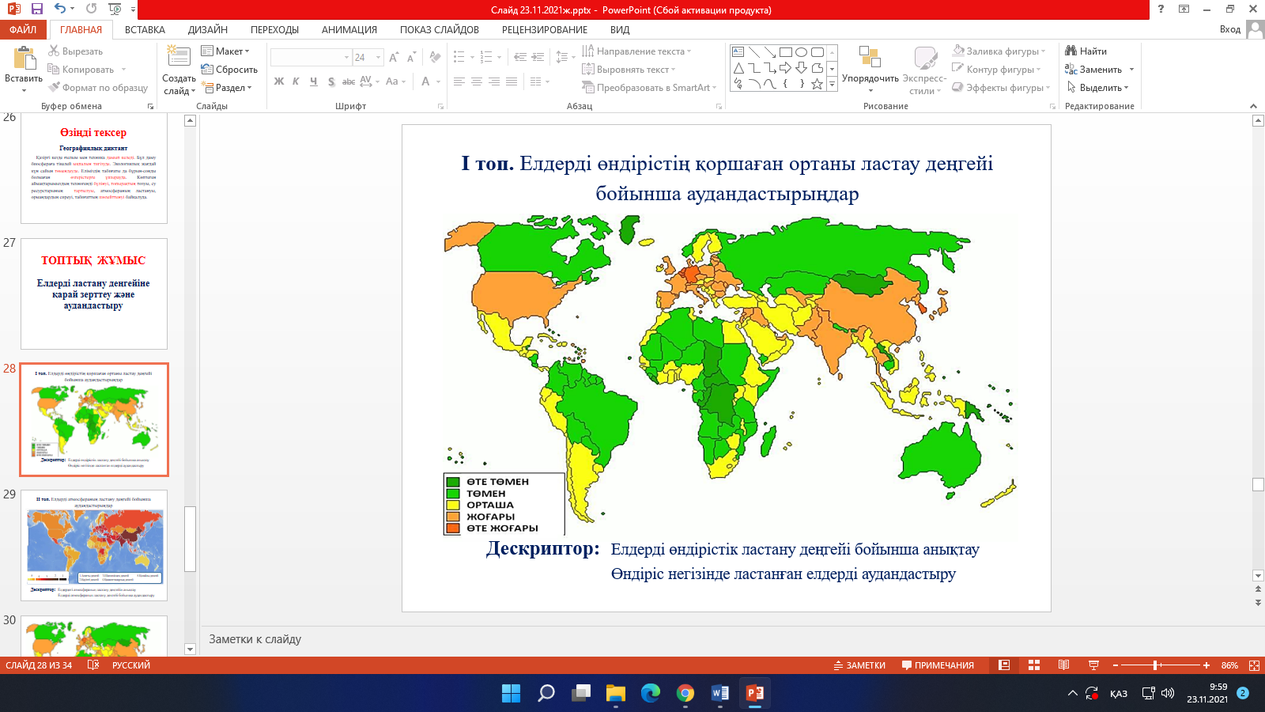  Дескриптор:  - Елдерді өндірістік ластану деңгейі бойынша анықтау  - Өндіріс негізінде ластанған елдерді аудандастыру  ІІ топ тапсырмасы. Елдерді атмосфераның ластану деңгейі бойынша аудандастыру  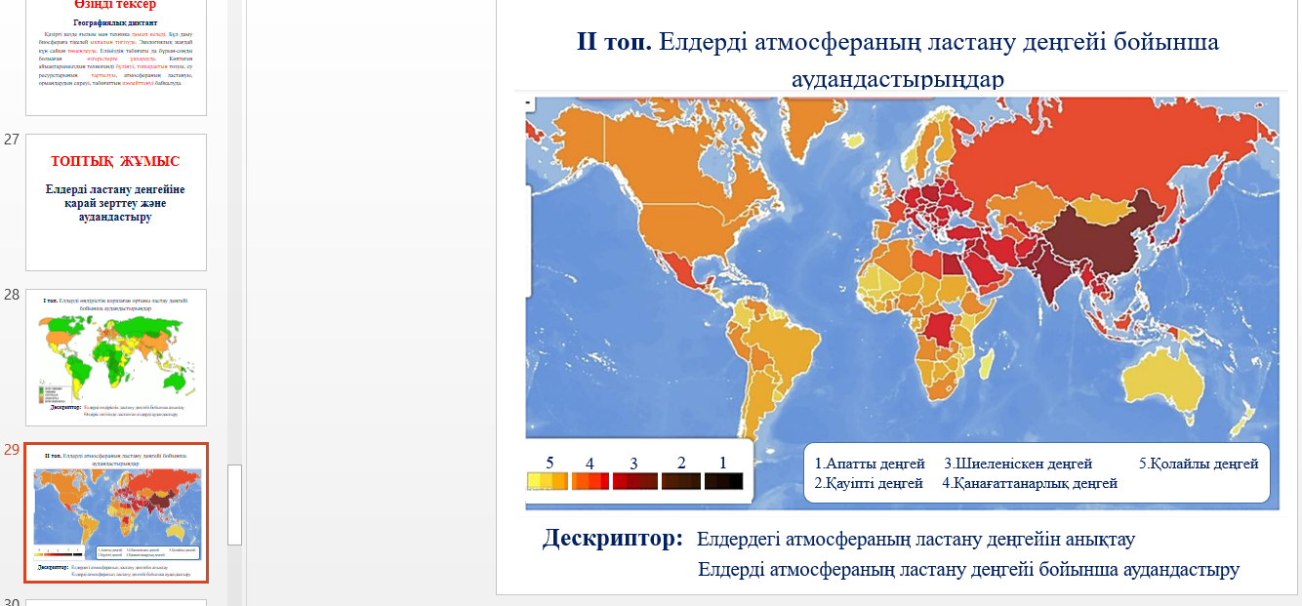  Дескриптор:  - Елдердегі атмосфераның ластану деңгейін анықтау  - Елдерді атмосфераның ластану деңгейі бойынша аудандастыру  Геосфераның құрамын атаңыз?  Геосфераның ластануының қандай түрлері бар?  Геосфераның ластануына қандай факторлар әсер етеді?  Атмосфераның қазіргі уақыттағы ластану себептері қандай?  Гидросфераның ластануының салдары қандай болмақ?  Биосфераның қорғаудың қажеттілігі мен маңызын түсіндіріңіз.  сабақтың тақырыбы мен мақсатын анықтау;  Сабақ мақсатымен, тапсырмалармен және бағалау критерийлерімен танысу.  Ой шақыру (топтық жұмыс)  Ең лас қалалар мен елдердің ондығын болжаңыз.  Бұл елдерді неліктен ластану деңгейі жоғары деп бағалайсыз?  Топта оқушылар өз болжамдарын жасап, ондық мемлекеттердің тізімін жасайды. Ласану себебін және салдарын түсіндіреді.  Әр топ өз болжамдарымен таныстырып болған соң, болжамды нақтылау үшін ақпарат құралдарын пайдаланады.  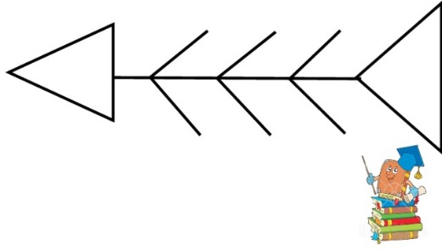 |  |  |  | Оқушылар сәлемдеседі. Оқушылар түрлі-түсті қағаздар арқылы топқа бөлінеді.  Көңіл-күйлері көтеріледі  Үй тапсырмасымен жұмыс жүргізеді. Берілген сұрақтарға жауап береді  Оқушылар берілген жеке тапсырма арқылы ластану түрлерін жеке орындайды  Оқушылар өзара талдау жасайды, ұсыныстар мен пікірлер ортаға салынып, жаңа сабақ тақырыбын анықтайды.  Оқушылар жаңа сабақ тақырыбымен танысады  Сонымен қатар сабақтың мақсатымен және бағалау критерийлерімен танысады  Оқушылар жаңа сабақ бойынша негізгі мәліметтерді дәптерге жазып немесе түртіп алады.  Оқушылар жаңа тақырып бойынша бейнебаян көріп, білімдерін жүйелейді.  Оқушылар геоэкологиялық сөздіктерді пайдаланып, географиялық диктантты орындайды  Оқушылар жаңа сабақ бойынша топтық тапсырма орындайды.  Берілген дескриптор негізінде зерттеу және аудандастыру жұмыстарын жүргізеді. | Көңіл-күйлерін басбармақпен жоғары немесе төмен бағалайды  Әр берілген дұрыс жауапқа 2 ұпай беріледі  Әр берілген дұрыс жауапқа 1 ұпай беріледі  Қол шапалақтау  Тапсырманы өз-өзін тексеру арқылы бағалайды.  Әр берілген дұрыс жауапқа 1 ұпай беріледі  (8 ұпай)  Топтық өзіндік бағалау жүргізіледі |  | Шаттық бейнесі суреттері  Слайд №1  Слайд №4  Слайд №5  Слайд №6  Слайд №7  Слайд №8  Слайд №9  Слайд №10  Слайд №11  Слайд №12  Слайд №13  Слайд №14  Слайд №15  Слайд №17  Слайд №18  Слайд №20  Слайд №21  Слайд №22  Слайд №23  Слайд №24  Слайд №25  Слайд №26  Слайд №27  Слайд №28  Слайд №29  Слайд №30  Слайд №31  Слайд №  Слайд №  Слайд №  Слайд №  Слайд №  Слайд №  Слайд №  Слайд №  Слайд №  Слайд №  Экологиялық мәселелерге қатысты суреттер
Сабақтың ортасы | Мұғалімнің таныстыруы  «The Eco Experts» Эксперттер ұйымының ғалымдарының бірлескен тобы әлемнің барлық елдерінің экологиялық деректерін талдап, жағдайды көрнекі түрде көрсету мақсатында графикалық карталарды жасады. Ол үшін Халықаралық энергетикалық агенттік пен Дүниежүзілік денсаулық сақтау ұйымының соңғы деректерін пайдаланды. Мұндай факторлар:  1. Халықтың жан басына шаққандағы энергияны тұтыну;  2. Жан басына шаққандағы қазба отынының жануынан көміртегі диоксиді шығарындыларының көлемі;  3. Әртүрлі зиянды заттардың ауаны ластау жағдайы;  4. Ауаның ластануымен байланысты 100 мың тұрғынға шаққандағы өлім саны;  5. Жаңартылатын энергияны дамыту.  №1 тапсырма.  Осы факторлардың ластану деңгейінің артуына байланысты картаны талдау.  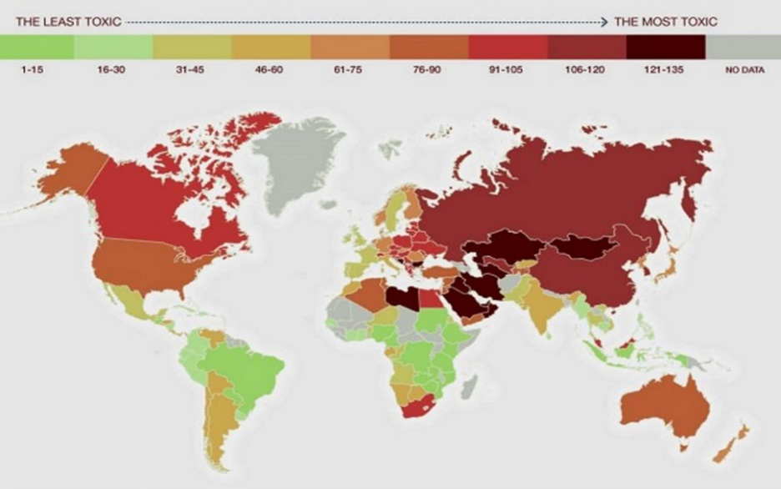  Картадағы токсинді ластану индексін пайдаланып аймақтарды ластану деңгейі бойынша топтастырыңдар.  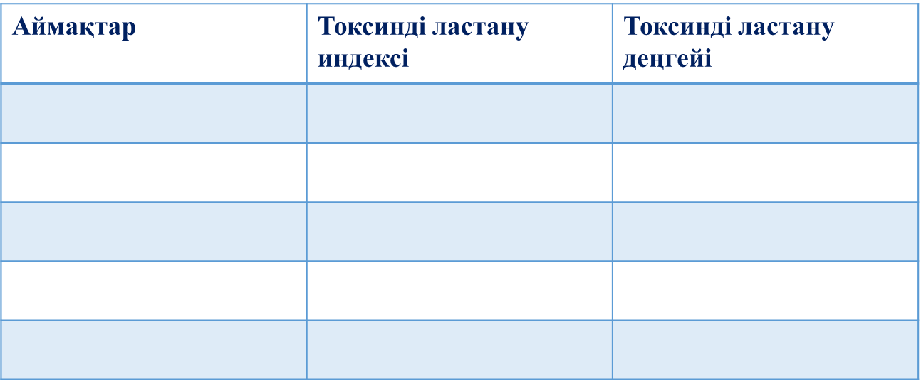  Бағалау:  - Оқушылар картадан дүниежүзі аумағын ластану деңгейін анықтап, сипаттайды  № 2 тапсырма Пікір сайыс  Эко сарапшыларының пікірінше «токсинді» мемлекет Сауд Арабиясы болды. Ауаның ластануының ең жоғары қарқыны байқалды, ол қазірдің өзінде дәстүрлі түрде ең лас болып саналатын Үндістан мен Қытайдан «асып түседі».  Сауд Арабиясы, Кувейт, Бахрейн, Катар, Біріккен Араб Әмірліктері, Оман, Түрікменстан, Ливия, Қазақстан, Тринидад және Тобаго әлемдегі ең «улы» он елдің қатарына кірді.  Эко сарапшыларының пікірі дұрыс немесе бұрыс. Оқушылардың пікірлерін тыңдау.  №3 тапсырма.  Зерттеу жұмысы  Қосымша ақпарат көздерінен аймақтарды ластанудың деңгей бойынша зерттеп, мысал келтіріңіз  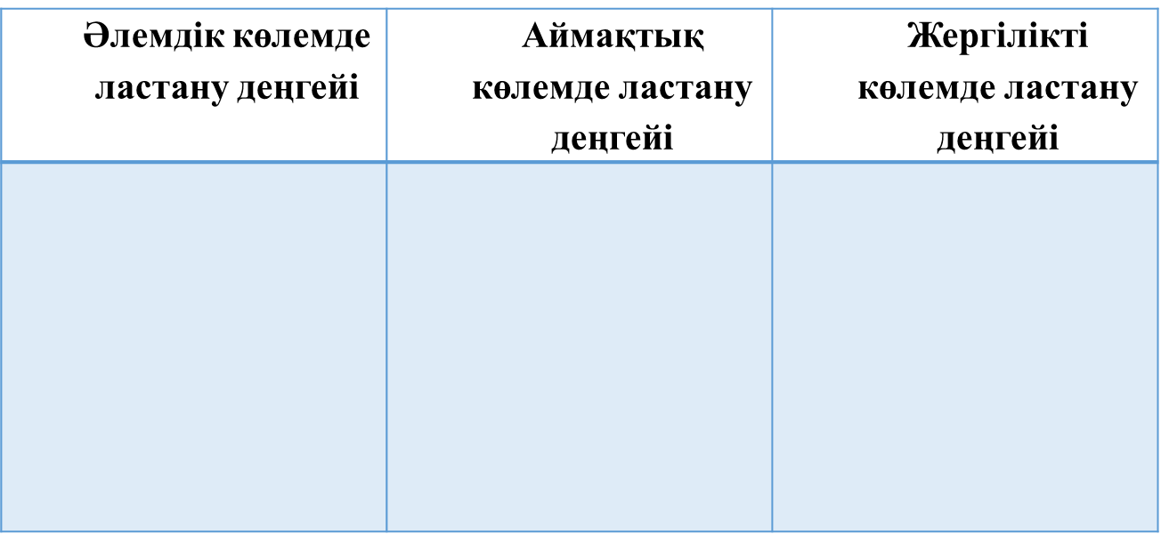  Бағалау:  - Оқушылар зерттеу нәтижелерін таныстырып, топтар бір бірін бағалайды. |  |  |  | https://telegraf.com.ua/ekologiya/3192034-uchenyie-nazvali-samyie-zagryaznennyie-stranyi-mira.html  Картамен жұмыс  Кестемен жұмыс  Картамен жұмыс
Сабақтың соңы | Сабақты қорытындылау барысында мұғалімнің кері байланысы. Мұғалім сабақ барысында белсенді әрі жүйелі түрде жауап берген оқушыларды атап өтіп, бірін мақтап, екіншісіне ескерту жасап өтеді.  Кері байланыс.  Менің түсінгенім......  Маған түсінуге қиын болғаны..........  Менің ұсынысым......................  Үй тапсырмасы:  Аймақтар бойынша су көздерінің ластану деңгейін салыстыру.
Саралау–оқушыларға қалай көбірек қолдау көрсетуді жоспарлайсыз? Қабілеті жоғары оқушыларға қандай міндет қоюды жоспарлап отырсыз? |  |  |  | Бағалау – оқушылардың материалды меңгеру деңгейін қалай тексеруді жоспарлайсыз? | Денсаулық және қауіпсіздік техникасыныңсақталуы
Қабілеті жоғары оқушылар:  Топта ұйымдастыру жұмыстарын алады;  Сабақ бойындағы «Түрткі сұрақтар» оқушылардың ойын қозғауға, дамытуға арналады.  Қабілеті орта оқушылар:  Мәтін оқудағы «Түртіп алу» әдісі осы деңгейдегі оқушыларға қолдау береді;  Сабақ барысындағы деңгейлік сұрақтар тізбегі;  Қабілеті төмен оқушылар:  Деңгейлік сұрақтар;  Мұғалімнің қолдауы;  Орта деңгейдегі зертханалық парақ. |  |  |  | Ынталандыру, қолдау көрсету, формальды емес бағалау түрлері;  Оқушылар өзара бағалайды;  Жұппен бағалау жүргізеді; | Оқушылар зертханалық жұмыста уындайтын қауіп қатердің алдын алу шараларын белгілейді.
Сабақ бойынша рефлексия  Сабақ мақсаттары/оқу мақсаттары дұрыс қойылғанба? Оқушылардың барлығы ОМ қолжеткіздіме?  Жеткізбесе, неліктен?  Сабақта саралау дұрыс жүргізілдіме?  Сабақтың уақыттық кезеңдері сақталдыма?  Сабақ жоспарынан қандай ауытқулар болды, неліктен? |  |  | Бұл бөлімді сабақ туралы өз пікіріңізді білдіру үшін пайдаланыңыз. Өз сабағыңыз туралы сол жақ бағанда берілген сұрақтарға жауап беріңіз.
Жалпыбаға: Сабақта қойылған сабақ мақсаты мен оқу мақсаттарына жеттім.
Сабақты жақсартуға не ықпал ете алады (оқыту туралы да, оқу туралы да ойланыңыз)?
Сабақ барысында сынып туралы немесе жекелеген оқушылардың жетістік/қиындықтары туралы нені білдім, келесі сабақтарда неге көңіл бөлу қажет?

